О чем «говорят» кляксы
Мы живем в веке развития различных эзотерических практик. Все стремятся как можно лучше познать себя и найти свое место в жизни, достичь внутренней гармонии. Но мы забываем о том, что не всегда то, что модно, подходит нам. «Вчера я был в восторге от йоги, в прошлом месяце я пробовал цигун и вроде бы достиг результатов, а сегодня меня «вдруг» уволили с работы, которая, к слову, не приносила мне никакого удовольствия. Теперь пришло время искать другую. Только какую?» И в таком хаотичном поиске находятся многие из нас. Но чтобы достичь хороших результатов и прежде, чем принимать важные решения в жизни, нужно выяснить, а кто же я на самом деле, к чему стремится мое «внутреннее Я».
Для такой психологической диагностики существуют специальные тесты, один и которых – пятна Роршаха. В руках опытного специалиста он может стать спасательным кругом для утопающего (читай – для заблудившегося в поисках себя). О том, что представляет собой тест, мы поговорили с Леонидом Бурлачуком, завкафедрой психодиагностики и клинической психологии Киевского Национального университета им. Тараса Шевченко, доктором психологических наук, профессором, который одним из первых применил тест Роршаха в СССР.
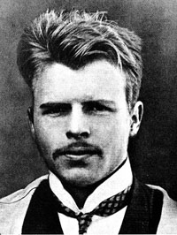
НЕМНОГО ИСТОРИИ. Этот своеобразный тест придумал швейцарский ученый доктор Герман Роршах. Он родился в семье художника и сам обладал таким талантом, даже носил соответствующую кличку – «Клякса». Еще в школе он заметил, что все люди, которым демонстрируют свои кляксы, смотрят на одно и то же, но оценивают и воспринимают увиденное по-разному. Основная мысль, на которой построится придуманный Роршахом тест, проста: чтобы мы ни оценивали, даже кляксы, мы во всем так или иначе раскрываем себя, свой характер, свою психику, желания.
КАК ПРОХОДИТ ТЕСТ. В арсенале психолога, который работает с тестом Роршаха, есть десять чернильных клякс - цветных и черных. Они стандартны. Вы должны внимательно рассмотреть каждое такое пятно и ответить на вопрос, что вы в нем видите. Это напоминает детскую забаву с облаками. Помните, как вы легко в них угадывали разных животных и мифические образы. В это время психодиагност скрупулезно записывает ваши ответы и отмечает вашу реакцию (тревожность, напряженность, иронию и т.д.) на картинки. Одному человеку потребуется 10 минут на все кляксы, другому - несколько часов. Ограничений во времени никаких нет, но это тоже важный показатель для специалиста. Не нужно переживать, что ваш ответ будет неправильным – в этом тесте правильных ответов нет. Они всегда объективны. Специалисту важно, рассматриваете ли вы картинку в целом или видите мелкие детали, цвет, форму, движение, человеческие фигурки или животных. Собрав все ваши ответы и отметив, сколько затрачено времени, психолог анализирует весь полученный материал (существует несколько систем, которые позволяют интерпретировать результат) и составляет заключение о том, что собой представляет ваша личность.
НА ЧЕМ ОСНОВАН РЕЗУЛЬТАТ. Чего правды таить - в быту мы чаще всего носим маску: например, внимательно слушаем собеседника, улыбаемся ему - даже если человек неприятен, а тема дискуссии неинтересна. Мы редко сбрасываем эту маску и обнаруживаем свои истинные чувства. И лучше всего раскрывается личность в ситуации, когда нас не ограничивают никакими условными рамками (например, правилами приличия). Поэтому для расшифровки нашего внутреннего мира лучше всего подходит что-то совершенно незнакомое и необычное, чем, по сути, и являются кляксы. Наша реакция на эти абстракции всегда оказывается непроизвольной и очень показательной для психолога, которой вовремя может заподозрить неладное (например, скрытую агрессию или начало болезни). Это для специалиста своеобразный код, который рассказывает психологу о человеке, который сидит перед ним. Особенно хорошо кляксы воспринимаются детьми, с которыми работать сложно из-за их стеснительности и замкнутости: в чернильных пятнах нет ничего угрожающего, что заставило бы ребенка закрыться в себе.
СО ЗДОРОВЫМ ДУХОМ – ЗДОРОВОЕ ТЕЛО. Тест Роршаха не только раскрывает наше настоящее «я» и помогает найти себе правильное место в жизни, это еще и отличный «помощник» в лечении болезней. Дело в том, что все недомогания начинаются «с головы». Мы годами копим в себе различные обиды, переживания, гнев, стресс, ревность, и все это «вылезает» через определенное время разными болезнями тела. Поэтому любую из них надо рассматривать и с психологической точки зрения, а кроме врача, стоит посетить и медицинского клинического психолога. Ведь врач видит только место, где болит и прописывает стандартные схемы лечения. А причины одной и той же болезни у всех разные и переносит болезнь каждый по-разному. Например, банальный насморк у бодрого и веселого человека может исчезнуть бесследно за вечер, тогда как унылый человек лечит его неделями. Вот именно поэтому, прежде чем лечить какое-то заболевание, важно выяснить психо-эмоциональное состояние больного и какие ситуации сейчас для него жизненно важные. И эта значимая информация о том, что делает человека счастливым или печальным, что волнует его, может быть извлечена из содержания ассоциаций, вызываемых чернильными пятнами. А обнаружив и убрав психологическую составляющую болезни, можно легко вылечить и тело.
О ЧЕМ «ГОВОРЯТ» КЛЯКСЫ. Многие ответы типичны для всех (например, на некоторых картинках четко просматриваются бабочка и летучая мышь) и специалист, который провел много исследований на основании этого теста, замечает эту типичность (это означает, что человек себя чувствует достаточно гармонично). Но иногда встречаются люди, которые дают ответы, ни один из которых совершенно не похож на те, которые дали уже тысячи других обследованных людей.
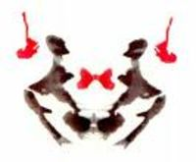
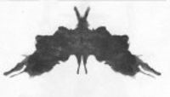
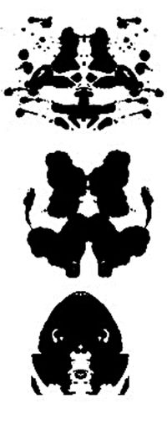
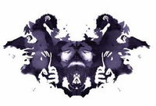
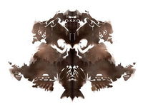
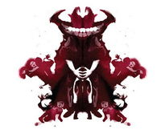
1. ВИДИТЕ ЛИ ВЫ ЛЮДЕЙ?
Некоторые тестируемые совершенно не видят фигурок людей. Для психолога это повод предположить, что у таких клиентов не складываются отношения с другими людьми и что человек одинок. А те, чьи ассоциации тесно связаны с людьми, обычно комфортно чувствуют себя в любом обществе и легко вливаются в коллектив.
2. ДВИГАЮТСЯ ЛИ ФИГУРКИ?
Часто люди видят в кляксах различные фигурки в движении (девочки танцуют, краб ползет) — это свидетельствует о том, что эта личность стремится к росту и развитию. А те, в чьих ассоциациях движение отсутствует, стоят перед проблемой выбора или вообще не готовы двигаться вперед.
3. СОБЛЮДАЕТСЯ ЛИ СИММЕТРИЯ?
Люди, которые видят правильную симметричную фигуру в бесформенной чернильной кляксе, обычно адекватно воспринимают реальную ситуацию, способны к самокритике и самоконтролю.
4. ОДУШЕВЛЕНЫ ЛИ ПРЕДМЕТЫ?
Те, кто видит разные конструкции, сооружения, части тела и т. д., то есть предметы, абсолютно лишенные эмоций и «души», — это, как правило, те, кто под маской интеллигента скрывает свои истинные чувства и глубоко подавляет эмоции. Такому человеку психолог может порекомендовать различные психологические практики, которые позволяют дать волю эмоциям.
5. ЗАВИСИТ ЛИ ОТ ВРЕМЕНИ?
Человек может решить, что восприятие им картинок зависит от настроения в данное время: мол, если я сегодня уныл, то и буду видеть только мрачные картинки, а если весел — везде порхающих бабочек. Такой человек боится сказать себе правду, ведь наша психика дает только объективные ответы, независимо от времени.
6. ГЕНИЙ ИЛИ БОЛЬНОЙ?
Если ваши ответы совершенно не похожи на те, которые дали психологу уже тысячи других обследованных людей, это дает ему повод предположить, что перед ним либо очень оригинальный мыслитель с исключительными творческими способностями, либо человек, страдающий психическим расстройством.
КОММЕНТАРИЙ СПЕЦИАЛИСТА:
«Тест Роршаха – отличное подспорье для абитуриентов, безработных и людей, которые себя некомфортно чувствуют на рабочем месте, и всех, кто стоит перед проблемой сложного выбора: он позволяет выяснить, какой род деятельности человеку подходит лучше всего. Но иногда одних клякс бывает мало (когда человек боится признаться в своих ассоциациях, комплексует, пытается выдумывать) или его проблемы слишком глубоки (неврологические болезни, начинающиеся расстройства психики). Тогда специалист может рекомендовать прохождение других тестов и методик, которые смогут помочь лучше раскрыть человека. Кроме этого, чтобы получить достоверную информацию о личности испытуемого, не стоит доверять компьютерной интерпретации теста (а такие сейчас уже имеются и многие сайты умудряются брать за это деньги), а стоит проходить тестирование со специалистом – психологом один на один. Потому что помимо «живой» интерпретации, есть возможность получить обратную связь от психолога: услышать рассказ о том, что происходит сейчас с вами и получить советы, что же с этим делать. Психолог, который проводит тест, должен быть специалистом в психодиагностике и пользоватьcя оригинальными кляксами, а не и пиратскими копиями (на оригинале стоит знак охраны авторского права - знак копирайта ©)».

